Школа Равных Возможностей
Исходя из потребностей обучающихся, родителей и общества в целом МБОУ КСШ №4 предоставляет возможность получить образование по естественно-научному и социально-гуманитарному направлениям. К тому же ежегодно выявляются одаренные дети, и надо отметить, что количество их растет, но, к сожалению, растет и число детей с ограниченными возможностями здоровья. Поэтому миссией современной школы является создание образовательной среды, соответствующей требованиям сохранения здоровья учащихся и педагогического коллектива, обеспечивающей комфортные условия для осуществления образовательного процесса в соответствии с индивидуальными потребностями и возможностями личности ребенка.
В связи с этим наша школа создает равные возможности для гармоничного развития детей с разными возможностями и способностями, в том числе детей с ОВЗ. Поэтому она называется «Школа Равных Возможностей». Одним из направлений работы Программы развития «Школа Равных Возможностей» является внедрение инклюзивного образования, которая предусматривает создание специальных условий развития и воспитания, позволяющих учитывать особые образовательные потребности детей с ограниченными возможностями здоровья посредством индивидуализации и дифференциации образовательного процесса. Подпрограммы направлены на обеспечение развития детей с ограниченными возможностями здоровья (ОВЗ) и оказание им помощи самореализации в социуме.
Школа является победителем конкурсного отбора на присвоение статуса базовой площадки по реализации мероприятия по модернизации технологий и содержания обучения в соответствии с новым федеральным государственным образовательным стандартом посредством разработки концепций модернизации конкретных областей, поддержки региональных программ развития образования и поддержки региональных программ развития образования и поддержки сетевых методических объединений в рамках государственной программы Российской Федерации «Развитие образования» в 2018 году.
В 2018 году стала победителем регионального этапа Всероссийского конкурса «Успешная школа» и педагоги школы получили возможность обучиться в Институте развития образования г. Санкт-Петербург
Обучающиеся с ограниченными возможностями МБОУ КСШ №4 принимают активное участие в различных олимпиадах и конкурсах.
Учитель технологии и изобразительного искусства Якупова А.Р. разработала социальный проект «Профориентационная работа с детьми с ограниченными возможностями здоровья в условиях общеобразовательной школы» «Своими руками». В рамках проекта дети с ОВЗ наряду со всеми посещают занятия дополнительного образования и индивидуальные занятия, на которых обучаются элементам валяния, изготовлению сувенирной продукции из войлока, вышиванию бисером, изготовлению мягкой игрушки, росписи матрешек, элементам деревообработки. Проект предполагает не только изготовление всей этой продукции, о и реализацию через ИП, заключив договоры, можно будет выставлять на продажу.
Есть группа детей, которые уже работают аниматорами через фирму «Кукморенок».
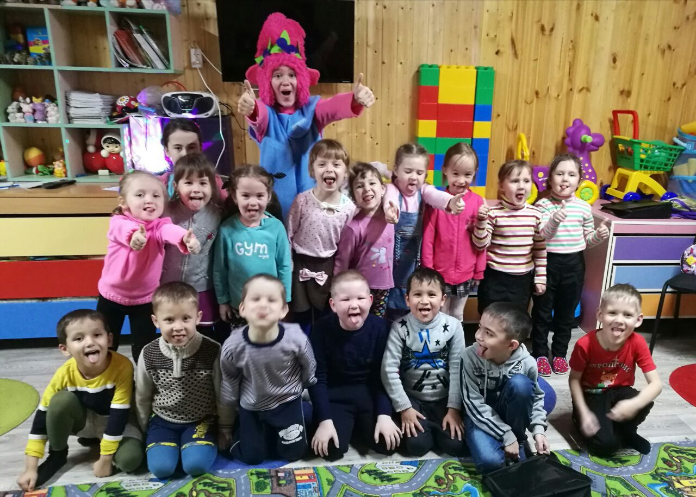

Проект «От сердца к сердцу»
